Famille « auteurs du »

**XXe siècle**

Famille « auteurs du »

**XXe siècle**

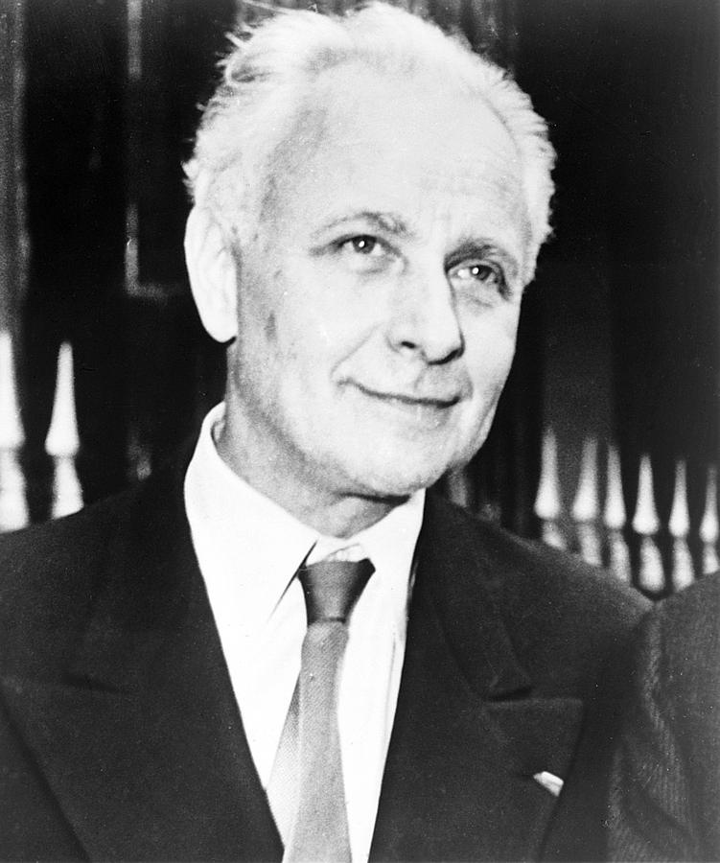

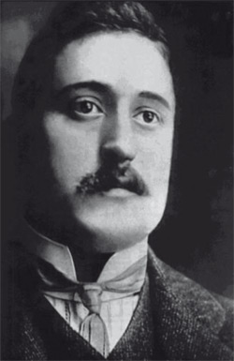

Louis **Aragon**

(1897-1982)

Guillaume **Apollinaire**

(1880-1918)

2

1

Famille « auteurs du »

**XXe siècle**

Famille « auteurs du »

**XXe siècle**

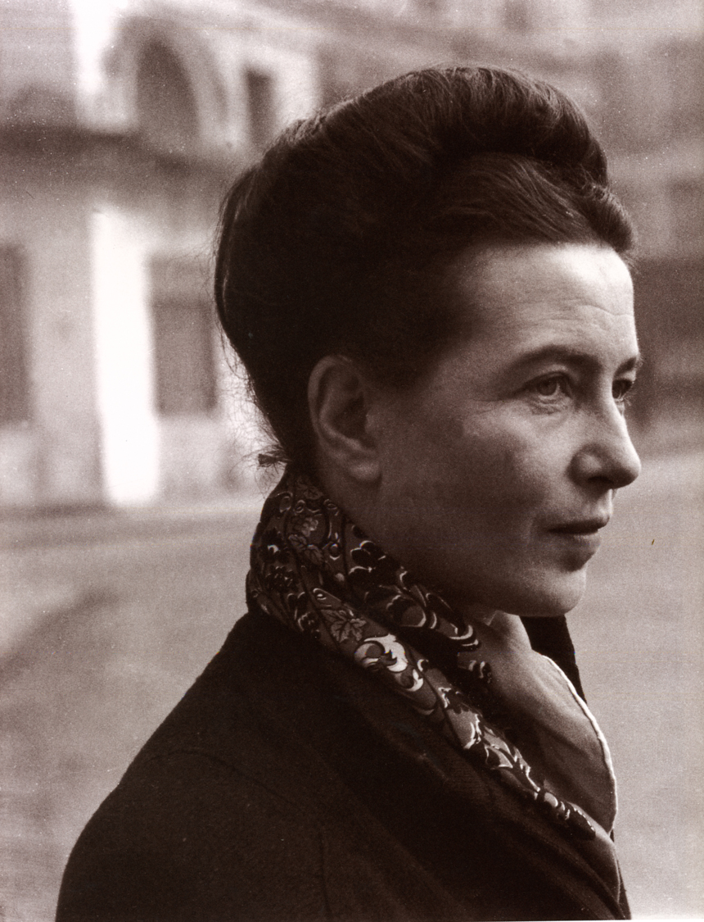

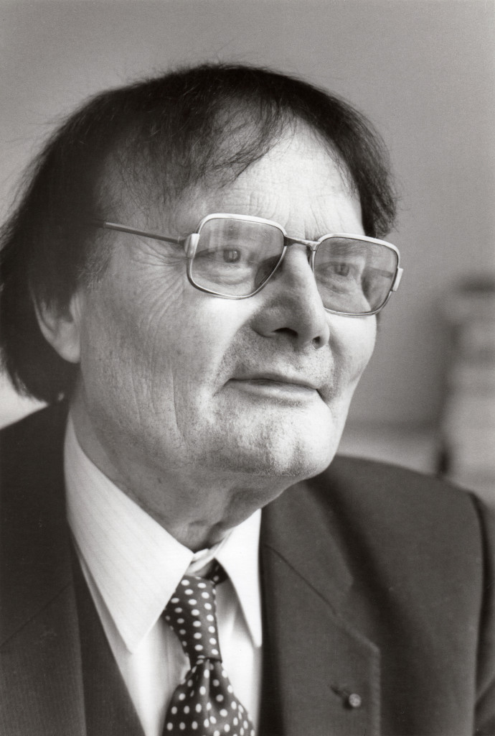

4

3

Simone **de Beauvoir**

(1908-1986)

Hervé **Bazin**

(1911-1996)

Famille « auteurs du »

**XXe siècle**

Famille « auteurs du »

**XXe siècle**

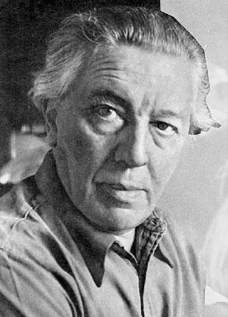

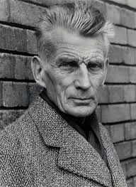

A*ndré* **Breton**

(1896-1966)

Samuel **Beckett**

(1906-1989)

6

5

Famille « auteurs du »

**XXe siècle**

Famille « auteurs du »

**XXe siècle**

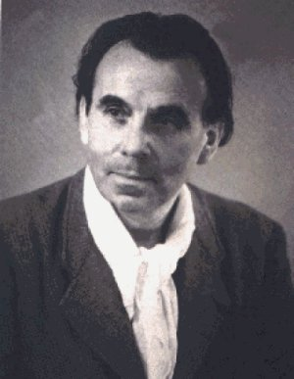

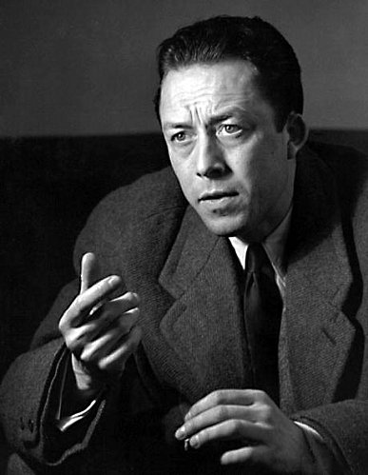

Louis-Ferdinand **Céline**

(1894-1961)

Albert **Camus**

(1913-1960)

8

7

Famille « auteurs du »

**XXe siècle**

Famille « auteurs du »

**XXe siècle**

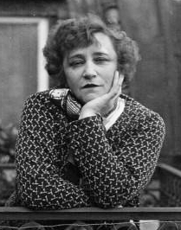

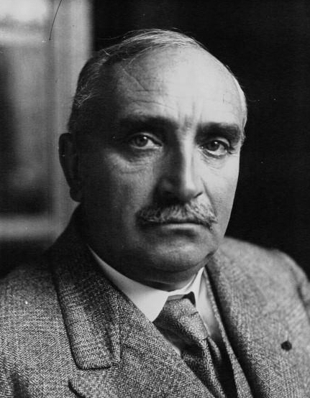

**Colette**

(1873-1954)

Paul **Claudel**

(1868-1955)

10

9

Famille « auteurs du »

**XXe siècle**

Famille « auteurs du »

**XXe siècle**

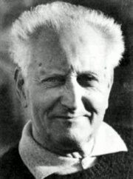

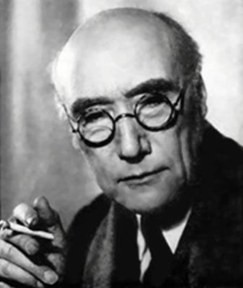

Jean **Giono**

(1895-1970)

André **Gide**

(1869-1951)

13

12

Famille « auteurs du »

**XXe siècle**

Famille « auteurs du »

**XXe siècle**

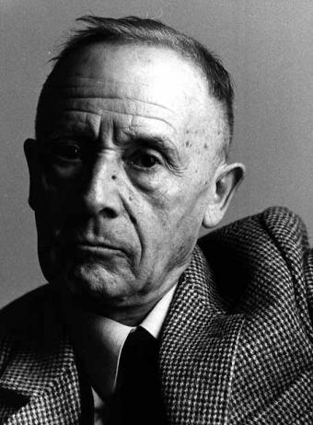

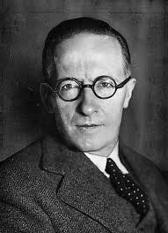

Julien **Gracq**

(1910-2007)

Jean **Giraudoux**

(1882-1944)

15

14

Famille « auteurs du »

**XXe siècle**

Famille « auteurs du »

**XXe siècle**

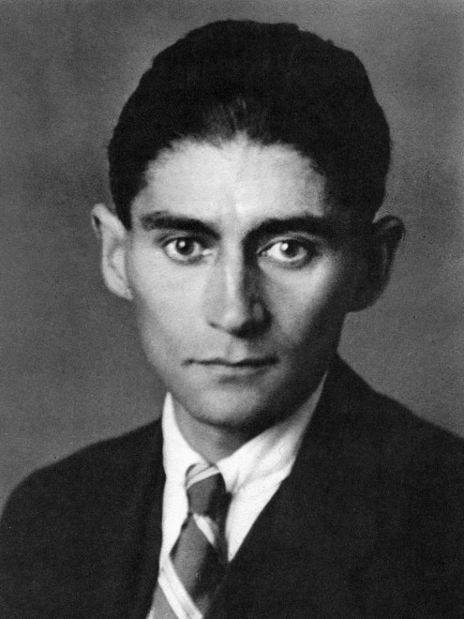

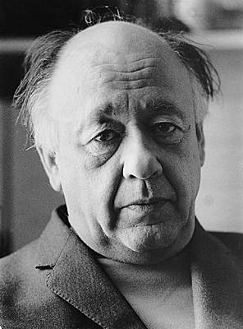

Franz **Kafka**

(1883-1924)

Eugène **Ionesco**

(1909-1994)

17

16

Famille « auteurs du »

**XXe siècle**

Famille « auteurs du »

**XXe siècle**

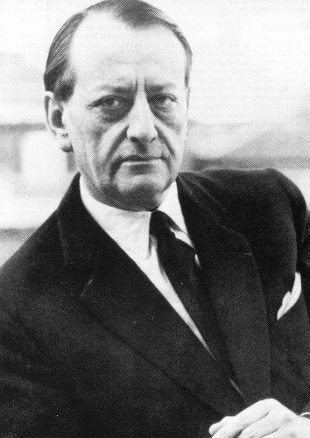

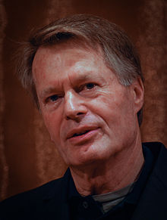

André **Malraux**

(1901-1976)

J-M-G **Le Clézio**

(1940)

19

18

Famille « auteurs du »

**XXe siècle**

Famille « auteurs du »

**XXe siècle**

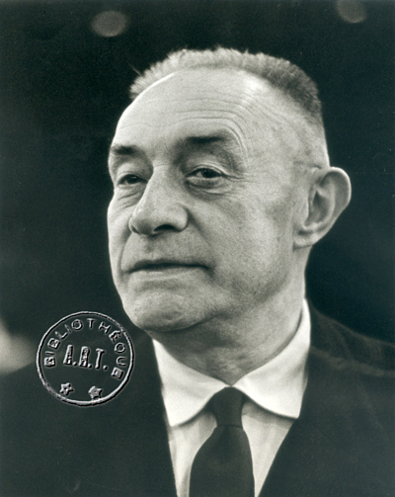

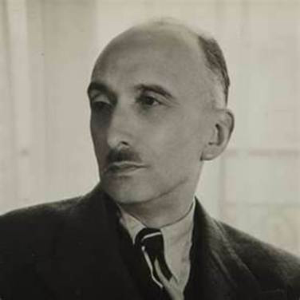

Henry **de Montherlant**

(1895-1972)

André **Mauriac**

1885-1970)

21

20

Famille « auteurs du »

**XXe siècle**

Famille « auteurs du »

**XXe siècle**

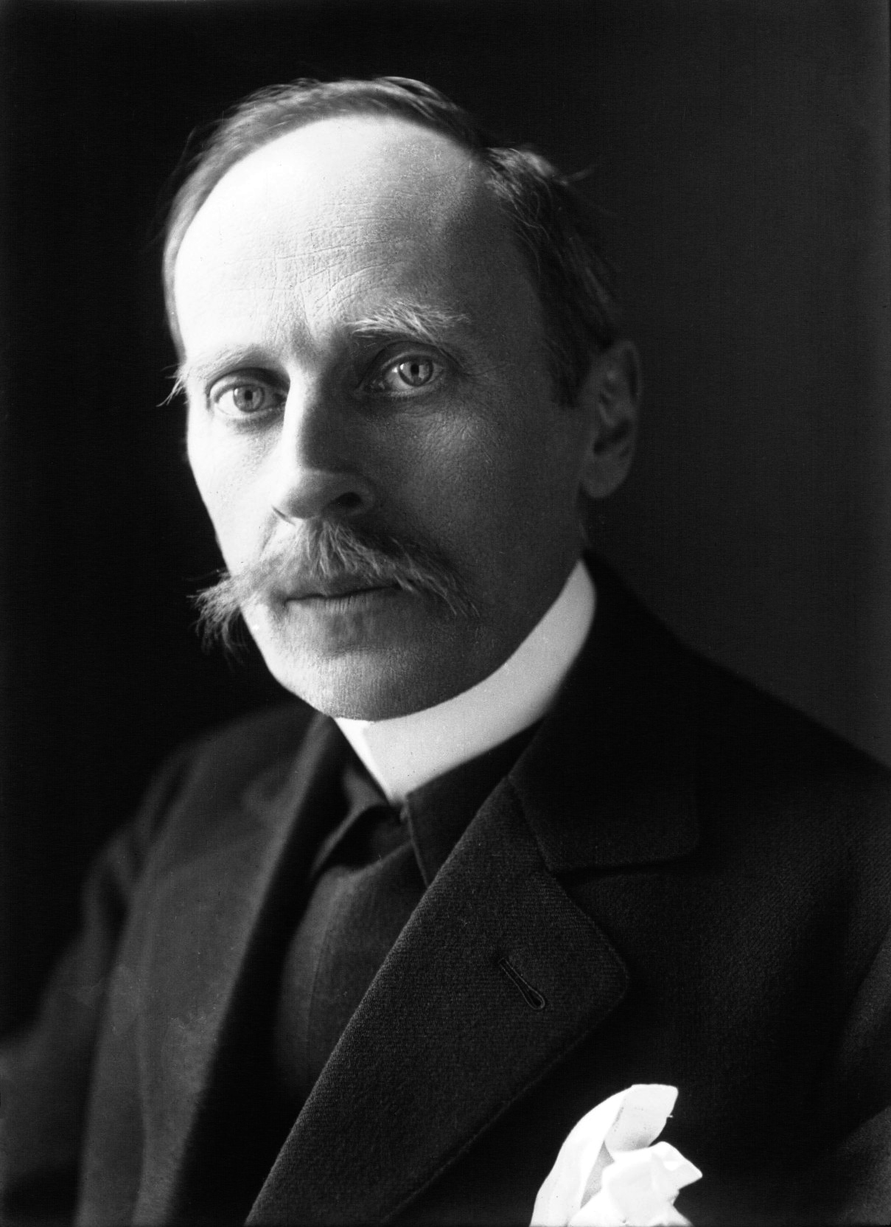

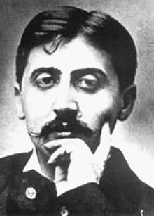

25

24

Romain **Rolland**

(1866-1944)

Marcel **Proust**

(1871-1922)

Famille « auteurs du »

**XXe siècle**

Famille « auteurs du »

**XXe siècle**

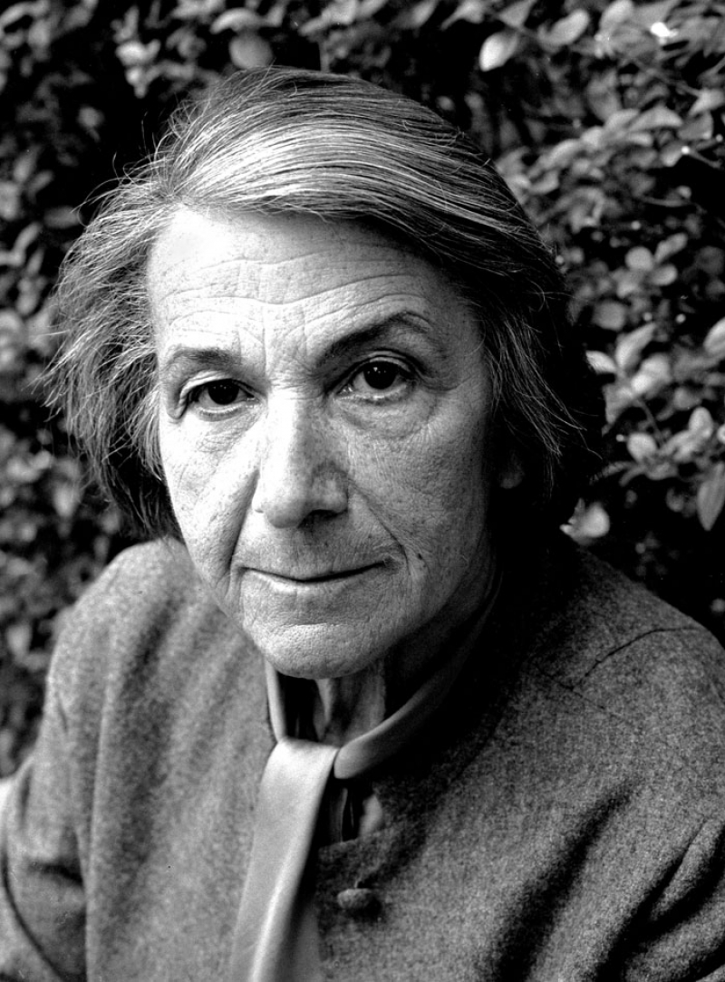

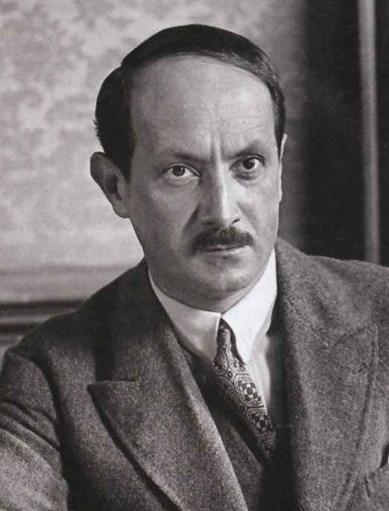

Nathalie **Sarraute**

(1900-1999)

**Saint-John Perse**

(1887-1975)

28

26

Famille « auteurs du »

**XXe siècle**

Famille « auteurs du »

**XXe siècle**

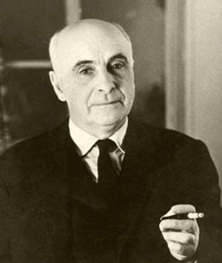

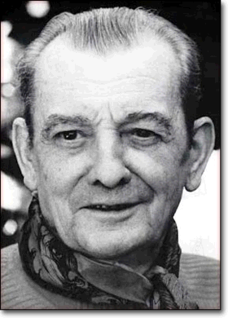

Francis **Ponge**

(1899-1988)

Marcel **Pagnol**

(1895-1974)

23

22

Famille « auteurs du »

**XXe siècle**

Famille « auteurs du »

**XXe siècle**

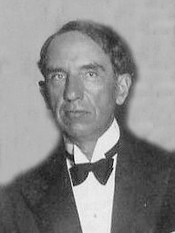

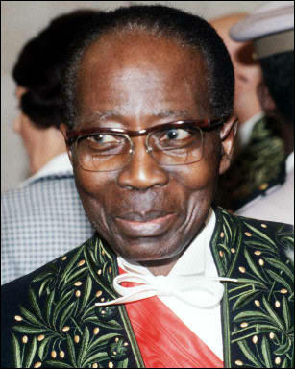

Jules **Supervielle**

(1884-1960)

Léopold César **Senghor**

(1906-2001)

30

29

Famille « auteurs du »

**XXe siècle**

Famille « auteurs du »

**XXe siècle**

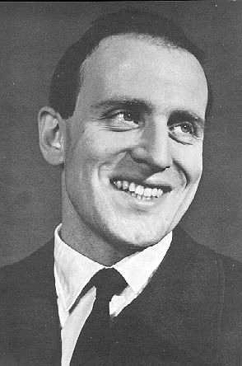

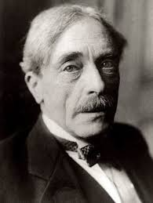

Boris **Vian**

(1920-1959)

Paul **Valéry**

(1871-1945)

31

32

Famille « auteurs du »

**XXe siècle**

Famille « auteurs du »

**XXe siècle**

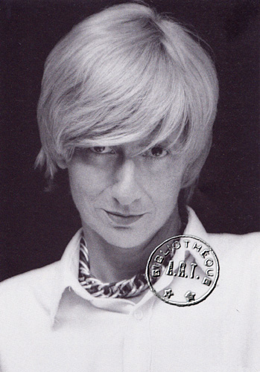

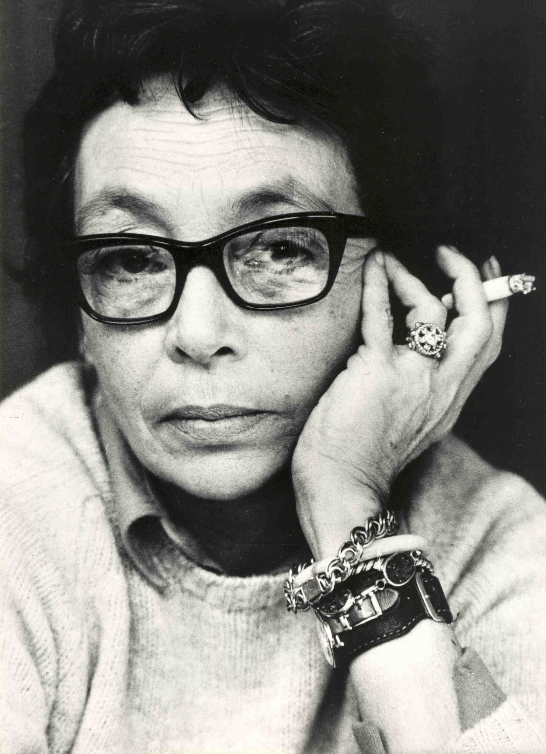

Françoise **Sagan**

(1935-2004)

Marguerite **Duras**

(1914-1996)

27

11

Famille « auteurs du »

**XXe siècle**

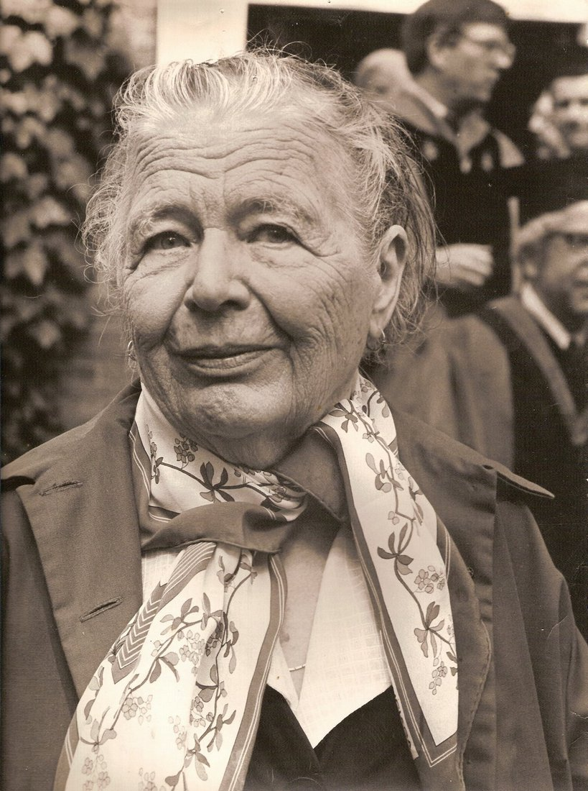

Marguerite **Yourcenar**

(1903-1997)

33